Innova days 2014
  - II Jornades d’Innovació, Qualitat i Emprenedoria
26, 27 Juny de 2014, Vilanova i la Geltrú

  - La Universitat com a motor de canvi

Amb el suport de l’Institut de Ciències de la Educació ICE de la UPC

Escola Politècnica Superior d’Enginyeria de Vilanova i la Geltrú

DL :

Presentació
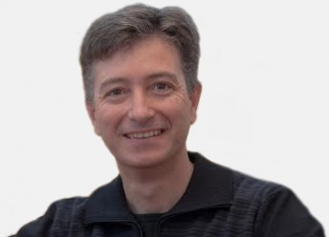
Frederic Vilà Martí
Director EPSEVG

Atenent a la missió del centre EPSEVG de fomentar la formació d’enginyers/eres en el segle XXI, les Jornades d’Innovació, Qualitat i Emprenedoria presenten el repte de desplegar valors com la innovació docent, la gestió de la qualitat i la emprenedoria de forma quotidiana en la vida universitària.

Antecedents

Les I Jornades d’Innovació Docent, Qualitat i Emprenedoria es varen portar a terme el 27 i 28 de juny de 2013 amb una assistència al voltant de 33 persones entre estudiantat, PAS i PDI. El material complert, així com les presentacions en PowerPoint i les gravacions en vídeo de les I jornades, es poden trobar en el web de les jornades. Enllaç URL: http://innovadays.epsevg.upc.edu/programa/. I en el portal d’accés obert UPCCommons: http://upcommons.upc.edu/revistes/handle/2099/13956.

Objectius i Context

Aquestes jornades neixen amb la voluntat d’integrar innovació docent, gestió de la qualitat i emprenedoria universitària. Des de la pròpia Universitat, doncs, es poden desplegar i potenciar aquestes àrees mencionades per tal d’establir un vincle que perduri al llarg de la vida professional dels futurs egresats.

Un conjunt de paraules clau que donen forma al context d’aquestes jornades són:
- Competències professionals
- Competències del professorat
- Emprenedoria universitària
- Gestió de la Qualitat
- Metodologies actives d’aprenentatge
- Pla Estratègic
- Pla d’Empresa

Metodologia i destinataris

Per tal de vertebrar aquesta integració les jornades proposen activitats en forma de ponències, debats i tallers, amb la participació de la comunitat universitària (PDI, PAS, estudiantat) i amb la col·laboració d’organismes com ICE de la UPC i amb la participació d’experts en l’àmbit social i industrial.

Us animem a participar-hi !

En aquesta edició: La Universitat com a motor de canvi

En aquesta segona edició es continua amb el mateix model de presentar activitats per als tres col·lectius i es reforça la presència de la recerca capdavantera. El primer dia l’estudiantat pot gaudir de ponències engrescadores en la posta en marxa d’idees i empreses al voltant de la gestió de l’energia. Ponències acompanyades d’un taller-debat que permet reflexionar de com transformar la Unviersitat i de com transformar la Societat, en un intent de valorar que el pas per la Universitat és converteixi en una experiència engrescadora i que ens acompany al llarg de la nostra vida. Per la tarda, un taller que permet el desenvolupament de portfoli en el format Pecha-Kucha per tal de donar visibilitat als projectes en curs de l’estudiantat.

El PDI i el PAS poden gaudir d’un taller sobre implementació de sistema de garantia de qualitat que permet aprofundir en la vessant més actual dels sistemes de qualitat universitaris i amb la utilització de les darreres eines de suport.

El PDI pot aprofundir al llarg d’aquestes jornades en l’aprenentatge cooperatiu i l’aprenentatge basat en projectes en forma de Taller el primer dia, i la ponència de divendres sobre treball en equip emprant metodologies àgils (on es pretén incrementar la sinergia entre les persones i col·lectius, i apropant-nos a models d’Universitat que aporten valor a la Societat, i la ponència de divendres sobre l’experiència viscuda en la formació de professionals en l’àmbit dels sistemes ferroviaris.

Les parts citades es complementen amb ponències més amplies en el ventall de la societat i indústria, acostant-nos al desenvolupament de projectes innovadors per part d’experts professionals i a l’estudi de les tendències de mercat en l’àmbit de la robòtica. Les jornades finalitzen amb una ponència centrada en ciència bàsica que ens permet plantejar el debat sobre l´ús futur de la nanotecnologia, de com la minituarització dels xips permet la col·laboració entre científics de diverses especialitats i es opassen fronteres entre disciplines.

Més informació:

Inscripcions per a PDI i PAS dins la oferta formativa del ICE UPC i inscripcions externes:
Enllaç web ICE

Inscripcions per a estudiants:
http://innovadays.epsevg.upc.edu/programa/

Coordinadors de les Jornades: José Antonio Román, Pere Ponsa

Jornades creades dins la: Comissió Qualitat del centre EPSEVG

Amb el suport intern de:

Equip Directiu EPSEVG
Àngels Hurtado: Servei de Promoció i Comunicació
Pilar Alemany: Unitat d’Administració i Direcció
Jaume Pérez: Unitat de Suport a la Docència i Qualitat USDQ
David Raya: Serveis STIC
Xavier Ruiz: Serveis Tècnics

Amb la col·laboració de: Institut de Ciències de l’Educació , UPC

Programa
Dijous 26 de Juny
MATI: Sala d’Actes

10:00-10:15 | Presentació de les Jornades | Antoni Ras, Vicerector d’Estudis i Planificació, Frederic Vilà, Director EPSEVG
10:15-10:50 | Innovació en el control i gestió energètica | Elisabet Cuenca Opendomo
10:50-11:25 | Desarrollo de proyectos tecnológicos mediante energias renovables de microgeneración | Javier Ibáñez
11:25-11:45 | Pausa-Cafè

MIGDIA: Aula Ferrocarril
11:45-14:00 | Taller per a PAS i PDI: Implementació del sistema de garantia interna de qualitat  Taller pràctic orientat a gestors, sotsdirectors, tècnics i coordinadors de titulació per a la discussió de recursos, eines i pautes de treball per a la implementació del sistema de garantia interna de qualitat amb TOTQ | Jaume Pérez, Esther Sans

MIGDIA: Aula Màster
11:45-14:00 | Taller per a Estudiantat: El protagonista ets tu! Transforma la Universitat per transformar la Societat.  Taller en forma de sessió participativa, amb la teva experiència i la teva veu, generarem l’espurna del canvi per crear el nou model d’universitat.  Descobrirem un altre punt de visió, en el que no estem aïllats del món, que tot el que fem compta i que les petites accions són les que marquen la diferència, tant a la universitat com a l’entorn en el que es viu. | Raquel Vállez, Maria Hortènsia Álvarez, Yolanda Guasch

14:00-16:00 | Temps lliure

TARDA: La Factoria, Biblioteca EPSEVG

16:00-19:00 | Taller per a estudiants: Creació de portfoli amb format Pecha-Kucha  Taller pràctic dins La Factoria de l’EPSEVG per orientat a estudiants que estan en el darrer any dels estudis i que estan començant a generar el porfoli de cara a preparar una presentació en format Pecha-Kucha dins treball fi de grau o per potenciar el cvitae | Francesc Carnerero  Taïs Bagés

TARDA: Aula Màster

16:00-19:00 | Taller per a professorat: Aprenentatge cooperatiu i Aprenentatge basat en projectes PBL  Taller pràctic orientat a professors que volen impulsar l’aprenentatge cooperatiu i l’aprenentatge basat en projectes i les competències de treball en equip. Estudi de casos pràctics i orientació i suport a la docència. | Joan Domingo

Programa

Divendres 27 de Juny

MATI: Sala d’Actes

10:00-10:40 | Projectes multidisciplinars | Balduí Blanqué
10:40-11:20 | Robótica de Servicios: Tendencias | Gustavo Moscardó
11:20-12:00 | Màster Sistemes Ferroviaris | Josep Ignasi Perat
12:00-12:20 | Pausa-Cafè
12:20-13:00 | Good designers get things done. Integral design projects as a driver for innovation. | Menno Veefkind
13:00-13:40 | Silicon chips inserted into líving cells | José Antonio Plaza

13:40-13:50 | Acte de cloenda | Direcció EPSEVG

Les Persones

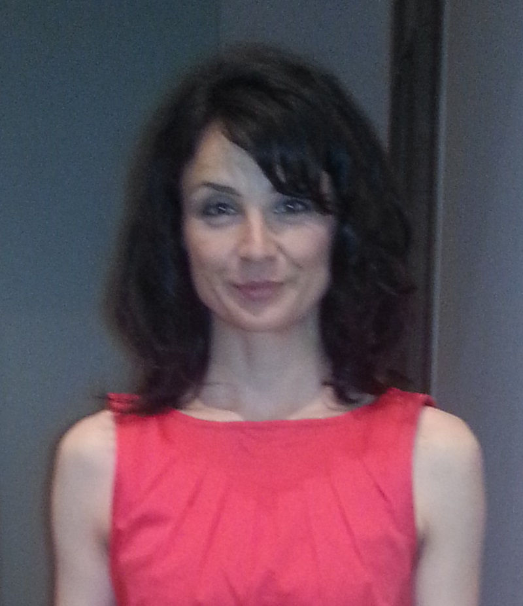

Elisabet Cuenca Quesada
Directora general a OpenDomo Services SL desde fa 2 anys. La seva carrera professional l'ha desenvolupat en el sector de la banca, ocupant càrrecs de gestora d'empreses i de direcció d'oficines. Diplomada en C. Empresarials i actualment cursant el Grau de Dret.

http://es.linkedin.com/in/elisabetcuenca
http://www.opendomo.com

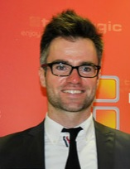

Javier Ibáñez
Ingeniero Industrial por la UPC, trabaja desde 2007 en Estudio PVI Ingeniería S.L. Por cuenta propia he desarrollado proyectos relacionados con las nuevas tecnologías basadas en energías renovables de microgeneración o Energy Harvesting. El proyecto estrella ha sido el "e-step" un pavimento inteligente que aglutinaba la energía cinética de las personas y la convertía en energía eléctrica reutilizable para cargas de dispositivos de bajo consumo como leds para iluminación o baterías de móvil o portátil. Primer Premio del VII Premio Internacional Treelogic al espiritu innovador, 2013.

http://www.youtube.com/watch?v=myp8SLdm2Us
http://www.premiotreelogic.com/ediciones/2013-vii-edicion/

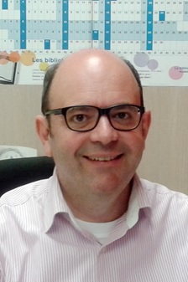

Jaume Pérez
Cap de la Unitat de Suport a la Docència i Qualitat (USDQ) de l’Escola Politècnica Superior d’Enginyeria de Vilanova i la Geltrú (EPSEVG), Cap dels Serveis d’Informació de l’EPSEVG (2003-2009), Tècnic d’Organització Docent de l’EPSEVG (1995-2002), prèviament ha treballat com a programador d’aplicacions de gestió (1986-1994). És Enginyer en Automàtica i Electrònica Industrial, Enginyer Tècnic de Telecomunicacions en Sistemes Electrònics i Enginyer Tècnic Industrial esp en Electrònica Industrial. Ha realitzat el Màster en Gestió de la Qualitat de la UPC (1995-1996), un postgrau de la Càtedra Unesco de Direcció Universitària (2011-2012), així com diversos cursos relacionats amb la gestió de la Qualitat. Va rebre el primer premi ex-aequo a la Qualitat a la Gestió Universitària de la UPC.

Esther Sans Gaya
Llicenciada en Ciències Polítiques i de l’Administració per la Universitat de Barcelona, amb experiència en l’àmbit de la garantia de la qualitat, principalment, en el sector universitari. Actualment treballa com a tècnica de qualitat al Gabinet de Planificació, Avaluació i Qualitat de la UPC. Les seves àrees d’expertesa són la planificació estratègica; l’avaluació institucional; el disseny, la implementació i les auditories de sistemes de qualitat; i l’acreditació de titulacions oficials.

http://ww.upc.edu/gpaq

Raquel Vállez
Filòloga anglesa amb Màster en Formació Inicial Del Professorat De Secundària. Experiència professional actual a la Càtedra d'Accessibilitat: coordinadora de projectes educatius d'Aprenentatge-Servei des de la Càtedra a l'EPSEVG. Co-autora de diversos estudis sobre educació superior i accessibilitat publicats per l'Observatori Universitat i DiscapacitatMaquetadora de documents digitals accessibles en MS Word Office i Adobe Acrobat. Editora de la revista científica Journal of Accessibility.

http://www.linkedin.com/pub/raquel-v-vidal/1b/20/312
http://www.jacces.org/jacces/ojs/index.php/jacces
http://www.catac.upc.edu/

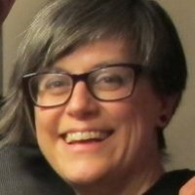

Maria Hortènsia Álvarez
Llicenciada en filologia anglesa i documentació per la Universitat de Barcelona. Administradora i cap de projectes a la Càtedra d’Accessibilitat de la UPC. Co-autora de diversos estudis sobre educació superior i accessibilitat publicats per l'Observatori Universitat i Discapacitat. Col·laboradora en el programa UPC-CO per impulsar el treball participatiu a la universitat.

http://www.linkedin.com/pub/maria-hortensia-alvarez-suau/46/b8/1ab
http://www.catac.upc.edu/

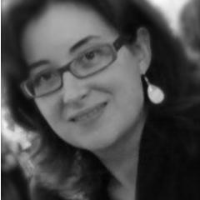

Yolanda Guasch
Enginyera Tècnica de Telecomunicacions. Cap de projectes de recerca en matèria d'accessibilitat universal i disseny per a tothom a la Càtedra d'Accessibilitat. Co-autora de diversos estudis sobre educació superior i accessibilitat publicats per l'Observatori Universitat i Discapacitat.Anteriorment havia treballat com a enginyera de producte en el sector de l'automoció.
http://www.linkedin.com/pub/yolanda-guasch-murillo/46/222/b9b

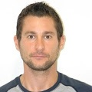

Francesc Carnerero.
Diplomat en Biblioteconomia, llicenciat en Documentació ha desenvolupat la seva carrera professional en l'àmbit de les biblioteques universitàries on ha ocupat diferents responsabilitats que li han permès participar de múltiples projectes transversals. A l'actualitat és el Director de la Biblioteca de l'EPSEVG de la Universitat Politècnica de Catalunya. Compagina la seva activitat professional habitual amb la docència en cursos en l'àmbit de les biblioteques i la documentació.

http://bibliotecnica.upc.edu/vilanova

Taïs Bagés Visa
Diplomada en Biblioteconomia i llicenciada en Documentació per la Universitat de Barcelona. A l'actualitat treballa com a responsable de la Unitat de Recursos Digitals de la Biblioteca de l'EPSEVG de la Universitat Politècnica de Catalunya, on coordina el desenvolupament de projectes docents multimèdia de La Factoria de Recursos Docents i dóna resposta a les necessitats d'informació tecnològiques i l'adaptació dels serveis presencials a la web 2.0 que demanda la comunitat universitària del centre. Ha impartit cursos presencials sobre l'ús dels recursos d'informació digitals per el Servei d'Ocupació de Catalunya, i és autora de diversos articles i ponències en revistes i congressos d'àmbit nacional.

http://bibliotecnica.upc.edu/vilanova

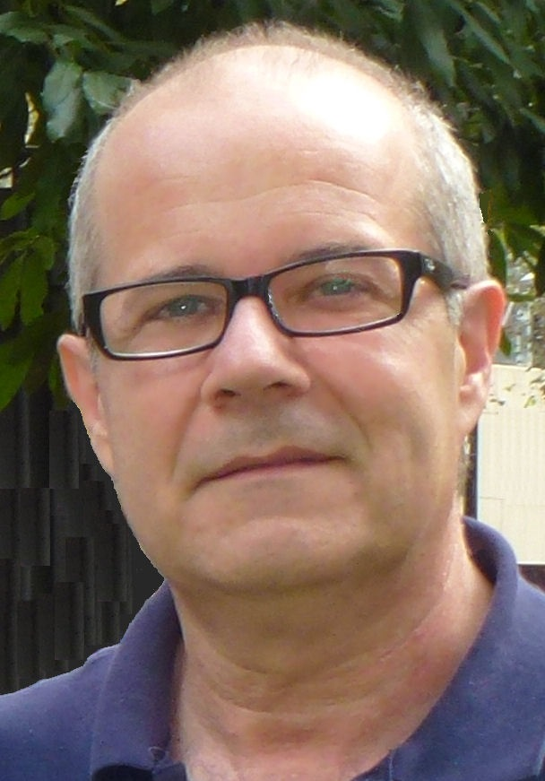

Joan Domingo Peña
És professor titular de l’EUETIB. Es Enginyer Tècnic Industrial en Electricitat, Secció Electrònica Industrial (1983) per la UPC i Doctor en Enginyeria Electrònica (2001) per la Universitat de Barcelona. Coordina el grup GIAC sobre aprenentatge cooperatiu de l’ICE de la UPC des del 2000. Ha rebut, formant part d'un col·lectiu de professors del GIAC, el Premi "Jaume Vicens Vives a la Qualitat Docent Universitària" en la convocatòria de 2006 pel conjunt d'activitats desenvolupades dins del grup i que atorga el Govern de la Generalitat de Catalunya.

http://www.upc.edu/rima/grups/giac

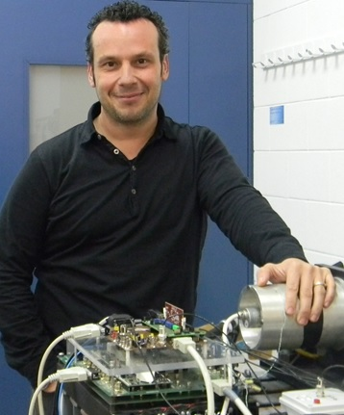

Balduí Blanqué Molina
Professor del departament d’Enginyeria Elèctrica, Enginyer de Telecomunicacions, Enginyer en Electrònica i doctor per la UPC. Professor investigador del grup de recerca GAECE a l’UPC.

http://www.gaece.upc.edu

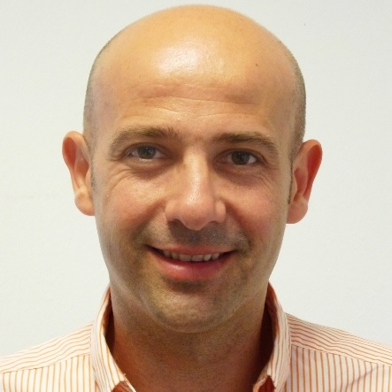
Gustavo Moscardó
Vicepresident de l’Associació Espanyola de Robòtica. Gerent de l’empresa KUKA Robots Ibérica amb seu a Vilanova i la Geltrú. Ha desenvolupat diverses tasques de suport a l’aprenentatge de la robòtica mitjançant el suport d’aules de formació pràctica amb robots KUKA. Ha participat en diverses ponències al voltant del futur de la robòtica, la robòtica de serveis, les tendències de l’ús dels robots en sectors industrials i socials.

http://www.ai2.upv.es/es/mostrarnoticia.php?id=604

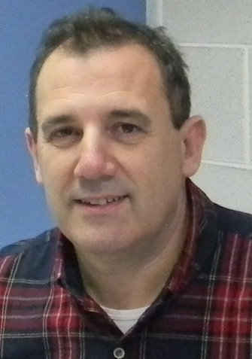
Josep Ignasi Perat

Josep Ignasi Perat Benavides es doctor per la Universitat Politècnica de Catalunya i Professor Titular d’Universitat al Departament d’Enginyeria Elèctrica de la mateixa Universitat. Des de l’any 1989 treballa com a professor a l’Escola Politècnica Superior d’Enginyeria de Vilanova i la Geltrú i pertany al grup d’ investigació GAECE (Grup d’accionaments elèctrics amb commutació electrònica). En l’actualitat és el Director de Màster en Sistemes Ferroviaris i Tracció Elèctrica http://www.talent.upc.edu/cat/professionals/presentacio/codi/218300/sistemes-ferroviaris-traccio-electrica/. També col·labora en diferents activitats de transferència de tecnologia i formació continuada i ha publicat nombrosos articles tècnics, pronunciat conferències i participat a diferents congressos tant nacionals com internacionals.

http://www.linkedin.com/pub/universitat-josep-ignasi-perat/2a/2ba/b17

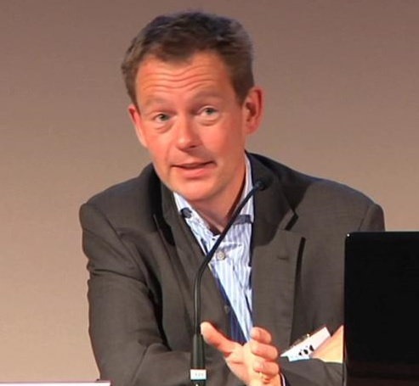

Ir. Industrial Design Engineering at Delft University of Technology (The Netherlands). After working for a product development agency (MMID), he returned to Delft University of Technology where he coached more than 90 design-and-innovation projects, co-operations between university, students and industry. Since 2007at Idom Barcelona as consultant and director of design-and-innovation projects. He has also taught part-time at Elisava and currently at the University of Barcelona.

http://es.linkedin.com/pub/menno-veefkind/5/191/22a
http://vimeo.com/43026629
http://www.anella.cat/web/portal/eines/-/custom_publisher/6UgO/27050041/Guia-d-innovacio-en-el-desenvolupament-de-nous-productes

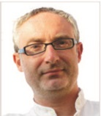

José Antonio Plaza Plaza
J.A. Plaza was born in Cerdanyola del Vallès (Barcelona), Spain in 1968. He received his Physicist degree and his Ph. D. degree in Electronics Engineering from the Universitat Autònoma de Barcelona (1992, 1997). Since 1995, he has the degree of Specialist in Finite Element Simulation from the Universidad Nacional de Educación a Distancia (UNED, Spain). Currently, he is working at the Micro- and Nanosystems department at the Institute of Microelectronics of Barcelona, IMB-CNM (CSIC), in Cerdanyola (Barcelona), Spain. His research has been focused on the design and simulation, technology development and characterization of Micro- and Nanosystems. He has participated in more than 20 EU and national research projects. He has more than 90 contributions to scientific journals (WOK-JCR indexed) and more than 100 contributions to international conferences on MEMS and NEMS. Now, his research is focused on MEMS and NEMS for life science applications. Dr. Plaza serves as a reviewer of several international scientific journals, and as referee for public-funded projects in Spain and Argentina.

http://www.imb-cnm.csic.es/
http://www.nature.com/nnano/journal/v8/n7/extref/nnano.2013.118-s1.pdf
http://www.nature.com/nnano/journal/v8/n7/extref/nnano.2013.118-s2.avi

En Resum

Ponència Elisabet Cuenca
L'empreneduria com una actitut i motius per empendre: Explicar els motius que em van portar a deixar una feina segura i molt ben remunerada. Com surgeix OpenDomo Services i la importancia de pivotar: Com va sorgir la idea i com aquesta ha anat pivotant fins trobar el seu lloc al mercat. Quines són les solucions d'OpenDomo: qué oferim als nostres clients i quins beneficis els aportem front a la competència. Cap a on va OpenDomo: Innovació i nous mercats

Títol: Taller sobre Aprenentatge cooperatiu i Aprenentatge basat en projectes
El taller tindrà una durada de 3 hores i versarà sobre l’Aprenentatge cooperatiu (AC) i l’Aprenentatge basat en projectes (ABP). Es presentaran els trets de l’AC així com les seves virtuts i limitacions. Es demanarà als assistents al taller que participin de manera activa en un petita prova sobre aquesta manera de treballar amb els estudiants. Seguidament es presentaran els trets de l’ABP i els trucs per al seu bon disseny, seguiment i funcionament. També es parlarà i tractarà el tema de l’avaluació de l’aprenentatge derivat d’aquestes dues estratègies docents. Al final es deixarà un torn d’intervencions obertes per tal que les persones assistents puguin exposar els seus punts de vista o qüestions.

Títol: Taller
Taller per a Estudiantat: El protagonista ets tu! Transforma la Universitat per transformar la Societat.
(dirigit a estudiants)
En aquest taller participatiu, amb la teva experiència i la teva veu, generarem l’espurna del canvi per dibuixar noves maneres de fer a la universitat.

Amb activitats i dinàmiques de grup intentarem descobrir un altre manera de veure el món, a on no estem aïllats, a on tot el que fem compta i a on les petites accions són les que marquen la diferència, tant a la universitat com a l’entorn en el que es viu.
Vols venir?
No t’ho pensis i sigues part de la transformació.
Mentrestant comença amb nosaltres a fer les coses d’una manera alternativa i divertida. Aquesta crida acaba amb un frase codificada. Tot el que et cal per decodificar-la està en aquest missatge al igual que tot el que cal per aconseguir transformar la universitat està dins de les persones que la formem.
"Sigues 14 514 416 que 61 513 41 514 515"
T’hi esperem!

Taller per a estudiants: Creació de portfoli amb format Pecha-Kucha.
Pecha Kucha és un format de presentació d’idees, originàriament desenvolupat als àmbits del disseny i l’art, que es basa en l’exposició d’un missatge, una organització, una empresa, un producte d’una manera senzilla i informal mitjançant 20 imatges que s’han d’explicar en 20 segons cadascuna. Es tracta d’una estratègia comunicativa de caràcter informal, però, que requereix de brevetat, claredat i creativitat a parts iguals. Creat al Japó ha esdevingut un fenomen universal, una forma original d’expressió i intercanvi d’idees en el que el ponent disposa solament de 6 minuts i 40 segons per fer arribar el seu missatge mentre sedueix a la seva audiència.

Ponència
Els treballs multidisciplinaris a les Enginyeries aporten molt més del que els professors i els propis estudiant es pensen. Durant l’any 2013 i el 2014 a l’escola de Vilanova i la Geltrú (EPSEVG) hem dissenyat i implantat un marc docent per la realització de treballs multidisciplinaris, utilitzant metodologies àgils, per aportar més coneixement i anar més enllà del treball final de grau singularitzant l’escola. L’objectiu del treball en equip utilitzant tècniques àgils és el de obtenir un bé comú per tothom, apropant els estudiants, professors de diferents matèries, el personal de l’escola tant sigui d’administració com tècnics, els investigadors dels grups de recerca i la pròpia direcció de l’escola. El resultat; una escola més unida (amb sentiment de pertinença), la formació d’uns professionals més qualificats i la generació de coneixement plasmada en un projecte que es pot mostrar i interessa a les empreses i la societat. En aquest taller s’explicarà com s’ha implantat, que s’ha adaptat i quins resultats s’han obtingut.

Ponència: Good designers get things done. Integral design projects as a driver for innovation.
Innovation is the creation and implementation of new or better products, services and processes, putting them to the service of markets and society. From an enterprise perspective, innovation can also be seen as the process of transforming knowledge and ideas into competitive advantage. The talk focuses on integral design projects as a powerful way to facilitate this process. After an introduction of the main characteristics of integral design projects, the speaker will present some examples of successful projects and programs, in university and in industrial settings. The conclusions will discuss the role of integral designers and the opportunities for “x-design” academic programs and courses.

